1. Лабораторная работа №1

Критерии эффективности систем. Количественные оценки

* 1. Цель работы

Углубление теоретических знаний в области системного анализа, исследование способов расчета критериев эффективности. Приобретение практических навыков использования количественных оценок для систем.

* 1. Вариант задания

Был выбран Вариант 14.

* 1. Ход выполнения
     1. Задание 1
        1. Текст задания

Записать интегральный критерий эффективности СТК для m=3 и n=8, если оценки получены методом ранжировки (Таблица 1.1). Определить согласованность экспертов.

Таблица 1.1 – Задание

|  |  |  |  |  |  |  |  |  |  |  |  |
| --- | --- | --- | --- | --- | --- | --- | --- | --- | --- | --- | --- |
| Критерий | 1 Эксперт | | | | 2 Эксперт | | | | 3 Эксперт | | |
| места | 3 | 6,8 | 1,2,5 | 4,7 | 5 | 2,3,6 | 1,7,8 | 4 | 2,3,5,7 | 1,8 | 4,6 |

* + - 1. Решение задания

Для начала построить схему исходной постановки задачи и присвоить элементам новые номера (Рисунок 1.1).

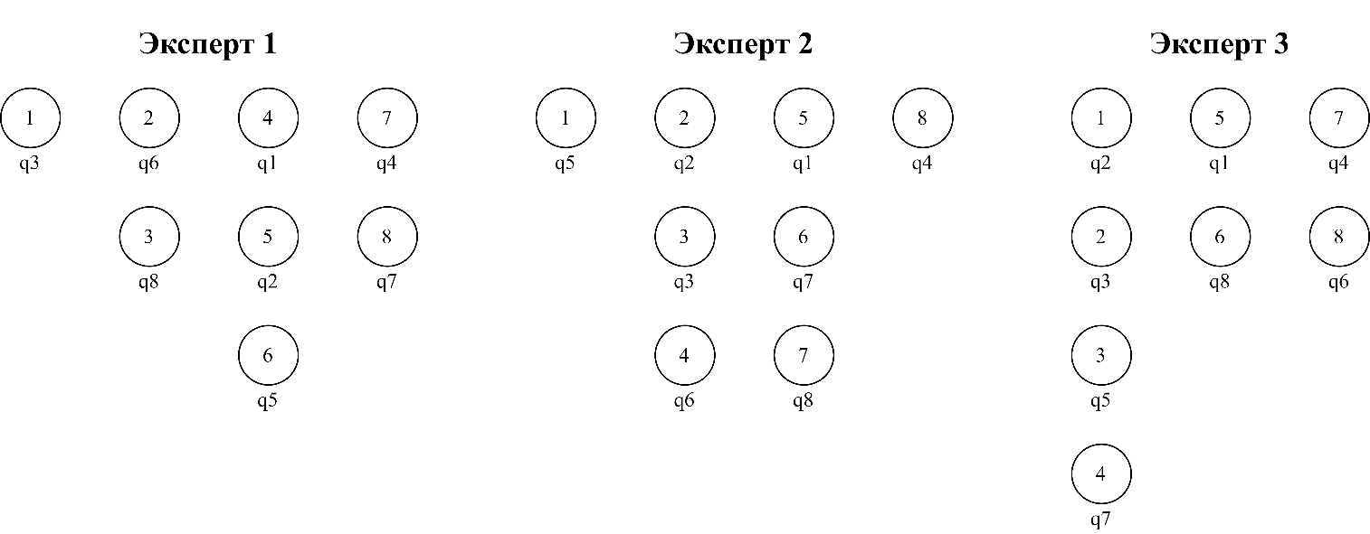

Рисунок 1.1 – Исходная постановка задачи

После чего построена Таблица 1.2. На примере 1 Эксперта показано заполнение таблицы.

Таблица 1.2 – Значения $r_{ij}, c_{ij}, b_{ij}$ для каждого эксперта

|  |  |  |  |  |  |  |  |  |  |
| --- | --- | --- | --- | --- | --- | --- | --- | --- | --- |
|  |  | 1 | 2 | 3 | 4 | 5 | 6 | 7 | 8 |
| 1 Эксперт | $$r_{ij}$$ | 4 | 5 | 1 | 7.5 | 5 | 2.5 | 7.5 | 2.5 |
| $$c_{ij}$$ | 0.625 | 0.5 | 1 | 0.188 | 0.5 | 0.812 | 0.188 | 0.812 |
| $$b_{ij}$$ | 0.135 | 0.108 | 0.216 | 0.041 | 0.108 | 0.176 | 0.041 | 0.176 |
| 2 Эксперт | $$r_{ij}$$ | 5 | 3 | 3 | 8 | 1 | 3 | 6 | 6 |
| $$c_{ij}$$ | 0.5 | 0.75 | 0.75 | 0.125 | 1 | 0.750 | 0.375 | 0.375 |
| $$b_{ij}$$ | 0.108 | 0.162 | 0.168 | 0.027 | 0.216 | 0.162 | 0.081 | 0.081 |
| 3 Эксперт | $$r_{ij}$$ | 5 | 2.5 | 2.5 | 7.5 | 2.5 | 7.5 | 2.5 | 5.5 |
| $$c_{ij}$$ | 0.5 | 0.812 | 0.812 | 0.188 | 0.812 | 0.188 | 0.12 | 0.438 |
| $$b_{ij}$$ | 0.11 | 0.178 | 0.178 | 0.041 | 0.178 | 0.01 | 0.178 | 0.096 |
| $$b_{i}$$ | | 0.118 | 0.149 | 0.187 | 0.036 | 0.167 | 0.116 | 0.1 | 0.118 |

Ранг $r_{ij}$ для каждой оценки был получен для каждого критерия по следующему правилу: ранг равен новому номеру, если критерий находится на позиции 1, иначе вычисляется как среднее арифметическое новых номеров на одной позиции. Таким образом получено:

$$r_{ij1}=4; r_{ij2}=\frac{4+5+6}{3}=5; r_{ij3}=\frac{1}{1}=1; r_{ij4}=\frac{7+8}{2}=7.5; …$$

Затем используя Формулу 1.1:

$$c_{ij}=1-\frac{r_{ij}-1}{n} (1.1)$$

вычислена оценка $c_{ij}$ для каждого критерия:

$$c_{ij1}=1-\frac{4-1}{8}=0.625; c_{ij2}=1-\frac{5-1}{8}=0.5; c_{ij3}=1-\frac{1-1}{8}=1; …$$

После вычисления оценок по Формуле (1.2):

$$b_{ij}=\frac{c_{ij}}{\sum_{i=1}^{n}{c_{ij}}} (1.2)$$

Получены весовые коэффициенты $b_{ij}$:

$$b_{ij1}=\frac{0.625}{4.625}=0.135; b_{ij2}=\frac{0.5}{4.625}=0.108; b_{ij3}=\frac{1}{4.625}=0.216; …$$

Эти же действия были повторены для Экспертов 2 и 3.

По Формуле (1.3):

$$b_{i}=\frac{1}{m}*\sum_{j=1}^{m}{b_{ij}} (1.3)$$

были получены коэффициенты:

$$b_{1}=\frac{1}{3}*\left(0.135+0.108+0.11\right)=0.117;$$

$$b_{2}=\frac{1}{3}*\left(0.108+0.162+0.178\right)=0.149; …$$

В результате была заполнена таблица, по которой построен интегральный критерий:

$$E=0.118q_{1}+0.149q_{2}+0.187q_{3}+0.036q_{4}+0.167q_{5}+0.116q_{6}+0.1q_{7}+0.118q_{8}$$

После чего по Формулам (1.4) и (1.5):

$$W= \frac{12S}{m^{2}(n^{3}-n)} , 0<W≤1 (1.4)$$

$$S= \sum_{i=1}^{n}{ {\left(\sum_{j=1}^{m}{k_{ij}} - 0.5m\left(n+1\right)\right)}^{2} } (1.5)$$

Был определён коэффициент конкордации:

$$S={\left(4+5+5-0.5*3*\left(8+1\right)\right)}^{2}+{\left(5+2+1-0.5*3*\left(8+1\right)\right)}^{2}+…=$$

$$=0.25+30.25+56.25+72.25+12.25+0.25+20.25+6.25=198.$$

$$W=\frac{12*198}{3^{2}\left(8^{3}-8\right)}=0.5238.$$

Так как $0.5238<0.7$, значит эксперты не согласованы.

* + 1. Задание 2
       1. Текст задания

Решить задачу получения экспертных оценок методом последовательных приближений. Число частных критериев n=8, m=l. Придумать первичный ряд оценок самостоятельно (наивысшая оценка – 1, наименьшая – 0) и уточнить их с помощью системы решений, заданной вариантом (Таблица 1.3).

Таблица 1.3 ­– Таблица систем решений

|  |  |  |  |  |  |
| --- | --- | --- | --- | --- | --- |
| 1 | 2 | 3 | 4 | 5 | 6 |
| < | < | = | = | > | > |

* + - 1. Решение задания

Были придуманы оценки (Таблица 1.4).

Таблица 1.4 – Таблица оценок

|  |  |  |  |  |  |  |  |  |
| --- | --- | --- | --- | --- | --- | --- | --- | --- |
| I | 1 | 2 | 3 | 4 | 5 | 6 | 7 | 8 |
| $$C_{ij}$$ | 0.2 | 0.5 | 1.0 | 0.4 | 0.8 | 0 | 0.9 | 0.3 |

Построен невозрастающий ряд, затем построена таблица уточнения оценок (Таблица 1.5).

Таблица 1.5 – Уточнённые оценки экспертов

|  |  |  |  |  |  |  |  |  |  |
| --- | --- | --- | --- | --- | --- | --- | --- | --- | --- |
| i | 3 | 7 | 5 | 2 | 4 | 8 | 1 | 6 | R |
| C | 1 | 0.9 | 0.8 | 0.5 | 0.4 | **0.3** | 0.2 | 0 | $$>(0.3>0.2)$$ |
| $$C^{I}$$ | 1 | 0.9 | 0.8 | 0.5 | **0.4** | 0.3 | 0.2 | 0 | $$>(0.4>0.5)$$ |
| $$C^{II}$$ | 1.2 | 1.1 | 1.0 | **0.7** | 0.6 | 0.3 | 0.2 | 0 | $$=(0.7≠1.1)$$ |
| $$C^{III}$$ | 1.6 | 1.5 | **1.4** | 1.1 | 0.6 | 0.3 | 0.2 | 0 | $$=(1.4≠2.2)$$ |
| $$C^{IV}$$ | 2.4 | **2.3** | 2.2 | 1.1 | 0.6 | 0.3 | 0.2 | 0 | $$<(2.3<4.4)$$ |
| $$C^{V}$$ | **2.4** | 2.3 | 2.2 | 1.1 | 0.6 | 0.3 | 0.2 | 0 | $$<(2.4<6.7)$$ |
| $$C^{VI}$$ | 2.4 | 2.3 | 2.2 | 1.1 | 0.6 | 0.3 | 0.2 | 0 | $$\sum_{i=1}^{n}{c_{ij}}=9.1$$ |
| $$b_{ij}$$ | 0.26 | 0.25 | 0.24 | 0.12 | 0.06 | 0.03 | 0.02 | 0 |  |

$$E=0.02q_{1}+0.12q_{2}+0.26q_{3}+0.06q_{4}+0.24q_{5}+0.25q_{7}+0.03q_{8}$$

Вывод

В ходе выполнения данной лабораторной работы были получены и закреплены теоретические знания в области системного анализа. Были исследованы два способа расчета критериев эффективности. Приобретены практические навыки использования количественных оценок систем. Полученные во время выполнения лабораторной работы навыки помогут в дальнейшей жизни при необходимости провести системный анализ в различных областях.